ČRS MO Počátky
Zve na hospodářský odlov pstruha duhového a sivena amerického
Chytání na dírkách
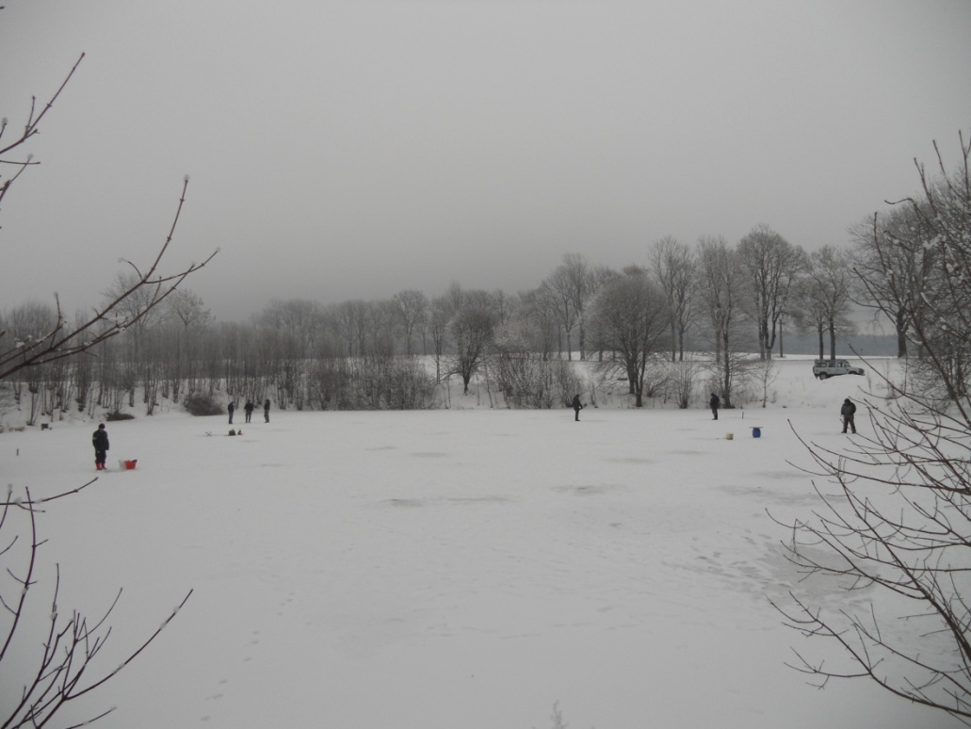

Od 25.12.2018 do 31.3.2019
každou sobotu a neděli od 8 do 16 hodin na rybníku Prostřední Fáčkův Bližší informace na www.mocrspocatky.cz, FB:Rybáři Počátky
720209181 p. Mach,731426376 p. Žák,77644725 p. Bureš

